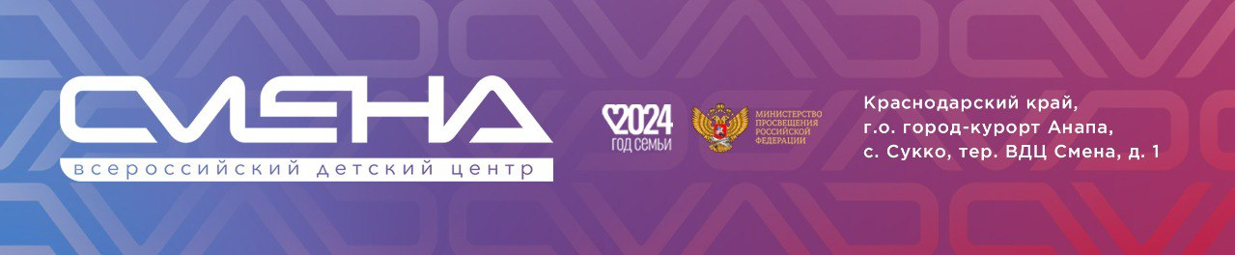
ПРЕСС-РЕЛИЗ
31.01.2024

«Смена» и ОТЭКО объединяют усилия для образования и профориентации молодежи

ВДЦ «Смена» и компания «ОТЭКО» подписали соглашение о сотрудничестве на первом заседании Общественного совета при ОТЭКО, которое состоялось 24 января 2024 года. Стороны договорились совместно способствовать созданию условий для всестороннего развития детей и молодежи, а также их профессиональной ориентации.
Всероссийский детский центр «Смена» во взаимодействии с ОТЭКО готов совершенствовать свою работу и расширять собственные возможности по организации образовательной и досуговой деятельности.
«Мы разделяем активную позицию компании «ОТЭКО» в вопросах ранней профориентации, наставничества и развития добровольческого движения. Подготовка профессионалов со школьной скамьи и забота о будущих кадрах говорит о нашем партнере как о надежном и ответственном работодателе. Уверен, что сотрудничество «Смены» и ОТЭКО позволит нашему центру расширить образовательную инфраструктуру, а сменовцам развить в себе навыки успешности и определиться с профессией», — прокомментировал директор ВДЦ «Смена» Игорь Журавлев.
Соглашение открывает новые профессиональные горизонты для детей и молодежи Таманского полуострова. Планы включают проведение совместных мероприятий, создание образовательной инфраструктуры в Центре «Смена» и разработку новых учебных и профориентационных программ.
«Мы убеждены, что инвестиции в образование – это инвестиции в будущее нашей страны. Сотрудничество с ВДЦ «Смена» позволяет нам помочь молодежи определиться с выбором профессии и развить необходимые навыки для успешного старта во взрослой жизни», — отметил директор по корпоративной социальной ответственности ОТЭКО Александр Бурмака.
Подписанное соглашение стало продолжением уже стартовавшей в 2023 году работы ОТЭКО с ВДЦ «Смена». В прошлом году компания организовала профориентационную экскурсию для школьников-волонтеров молодежного движения «Энергия добра», а также предоставила путевки в Центр победителям программы поддержки талантливой молодежи. Участники прошли мастер-классы по современным и перспективным профессиям в области науки, техники, культуры и искусства, смогли получить представление о преимуществах получения востребованных специальностей.
«Всероссийский детский центр «Смена» открыл для нас не только новые знания и навыки, но и ценный опыт общения со сверстниками из других регионов страны. Программы профориентации помогли определиться с будущей профессией, а мастер-классы и тренинги раскрыли потенциал в выбранной области. Я благодарна за эту возможность и уверена, что каждый участник смены вынес из нее что-то полезное для себя», — поделился впечатлениями участник волонтерского движения ОТЭКО «Энергия добра» Валерия Кривонос.
ОТЭКО и ВДЦ «Смена» выразили взаимную уверенность в том, что сотрудничество будет способствовать росту образовательного и культурного потенциала Таманского полуострова, а также начальной подготовке квалифицированных специалистов для различных направлений деятельности порта.

Справочно:
ОТЭКО — крупнейший частный инвестор в портово-промышленную инфраструктуру Юга России и оператор двух морских терминалов в порту Тамань, навалочного и наливного. В компании работает около 10 тыс. сотрудников, из них более 90% — жители Кубани. Налоговые отчисления ОТЭКО формируют более 60% ежегодного бюджета Таманского сельского поселения, 15% бюджета Темрюкского района.
ОТЭКО реализует целенаправленную программу по развитию социально-экономического потенциала Таманского полуострова. В рамках поддержки образования и молодежи действует программа поощрительных выплат для учителей, учеников и выпускников средних школ. Специалисты компании организуют для таманских школьников открытые уроки, экскурсии, выставки и мастер-классы, организуют и помогают проводить спортивные соревнования. Компания ремонтирует детские площадки и школы, поддерживает здравоохранение, образование, культуру, спорт, оказывает адресную помощь жителям. В 2022 году компания запустила проект народного голосования «Твой голос, Тамань!», в рамках которого ежегодно собираются инициативы жителей по благоустройству. Самые популярные идеи реализуются на средства компании.

ФГБОУ ВДЦ «Смена» – круглогодичный детский центр, расположенный в с. Сукко Анапского района Краснодарского края. Он включает в себя пять детских образовательных лагерей («Лидер», «Профи», «Арт», «Профессиум», «Наставник»), на базе которых реализуется более 80 образовательных программ. В течение года в Центре проходит 16 смен, их участниками становятся свыше 16 000 ребят из всех регионов России. Профориентация, развитие soft skills, «умный отдых» детей, формирование успешной жизненной навигации – основные направления работы «Смены». С 2017 года здесь действует единственный в стране Всероссийский учебно-тренировочный центр профессионального мастерства и популяризации рабочих профессий, созданный по поручению президента РФ. Учредителями ВДЦ «Смена» являются правительство РФ, Министерство просвещения РФ. Дополнительную информацию можно получить в пресс-службе ВДЦ «Смена»: +7 (86133) 93-520 (доб. 246), press@smena.org. Официальный сайт: смена.дети

